CASAFE con foco en las Buenas Prácticas Agrícolas

La Cámara de Sanidad Agropecuaria y Fertilizantes (CASAFE) participará de Expoagro y mostrará en forma práctica la tarea del triple lavado de envases de fitosanitarios.
Del 8 al 11 de marzo, CASAFE participará en la décima edición de Expoagro que tendrá lugar en el Corredor Productivo Ramallo - San Nicolás. Como viene haciendo durante los últimos cuatro años, será una de las entidades que hará hincapié en el uso y la difusión de las Buenas Prácticas Agrícolas (BPA).
Las Buenas Prácticas Agrícolas son un conjunto de principios, normas y recomendaciones técnicas aplicables a la producción, procesamiento y transporte de alimentos, orientadas a asegurar la protección de la higiene, la salud humana y el medio ambiente, mediante métodos ecológicamente seguros, higiénicamente aceptables y económicamente factibles. “CASAFE tiene como principal actividad la difusión de estas premisas. Creemos que hay que generar conciencia en la gente sobre la importancia que conlleva una agricultura sustentable. A su vez, nos parece importante ampliar la comunicación y establecer lazos con públicos no especializados del agro para acercar el campo a la ciudad y que las BPA se cumplan en cada parte del país y de la cadena”, sostuvo el director ejecutivo, Federico Landgraf.
CASAFE tendrá una presencia activa en las dinámicas a campo de Expoagro. Landgraf anunció además que van a estar realizando demostraciones de triple lavado en algunos stands de maquinarias. “Tenemos muchas expectativas con nuestra participación en la feria. Hace años que venimos promoviendo la técnica del triple lavado y lavado a presión. Hicimos dinámicas en 2015 y la gente se entusiasmó. Esperamos que este año sea así también”, subrayó el director ejecutivo. Por otro lado, en la muestra estática, la entidad contará con algunas charlas y capacitaciones en los auditorios del predio.
Para CASAFE, “participar de la muestra es una manera de estar cerca de la gente que trabaja en y para el campo. Es una posibilidad para relacionarnos con otras entidades y para sumar un granito de arena en la concientización sobre las Buenas Prácticas Agrícolas. Es un espacio de intercambio que nos enriquece como entidad”, expresó Landgraf.

Contacto de prensa:
prensa@expoagro.com.ar
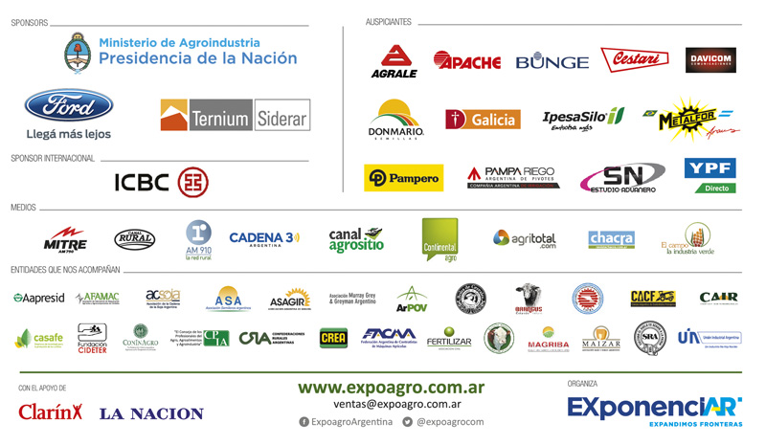
Tel: 011-5128 9800, int 107

